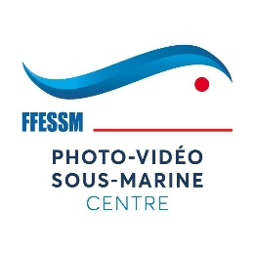
Commission Photo Vidéo Départementale du Cher
-
Stage à Beffes – Dimanche 22 Mai 2022

PRESENTATION :
Le Dimanche 22 Mai 2022 une rencontre photo video est organisée pour pratiquer en milieu naturel à la carrière de Beffes (9 route de Chabrolles – 18320 Beffes) avec la possibilité de deux plongées sur la journée* au tarif de 10 euros la journée (règlement à l’attention du « Codep 18 FFESSM »).
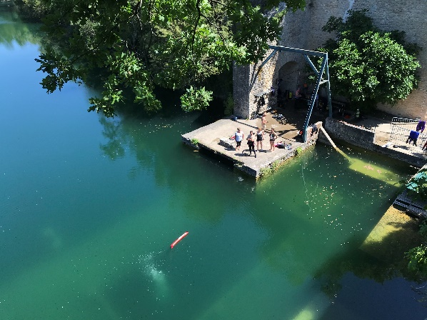
Ce tarif comprend l’accès à la carrière, aux vestiaires, toilettes et une salle commune fermée.
Il est également possible de gonfler sur place (mise à disposition d’un compresseur).
Un DP et au moins un formateur photo seront également sur place et disponibles mais attention il faut être au minimum niveau 2 (pas d’encadrement possible)

Sont à prévoir :
-votre matériel de plongée complet (y compris bloc et plombs car nous disposons d’un nombre de blocs très limité que je devrai transporter).
- votre matériel photo-vidéo, ordinateur, clé USB
-repas, boissons et gobelet réutilisable personnels
-trajet et hébergement si nécessaire
Les règles sanitaires évoluant, le protocole à jour et mis en place par le ministère des sports et les préfets sera appliqué (actuellement il faut être en possession d’un schéma vaccinal complet, appliquer les gestes barrières dont mettre un masque dans toutes les parties couvertes…)

Pour ceux qui souhaitent dormir sur place, vous avez la possibilité de réserver des bungalows (1 à 6 personnes) sous condition de places suffisantes
Informations et contact ici : http://www.beffes.fr/pages/velocamping-bungalow-1/velo-camping.html
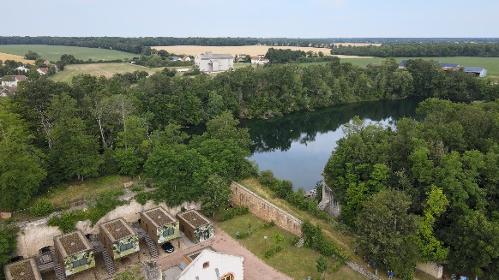

Détail de la journée :
9h00 : arrivée et déchargement
9h15 : présentation de la carrière autour d’une boisson chaude.
10h30 : première plongée
12h00 : repas (apéro offert par le Codep)
14h00 – 16h00 : choix et analyse d’images en salle *
*possibilité de faire une seconde plongée pour ceux ne souhaitant pas faire d’analyse d’images

Afin de nous organiser, et estimer le nombre de participants, merci de nous faire un premier retour par mail avant le 3 Avril à l’adresse suivante : imagesub18@gmail.com
L’inscription définitive est à faire avant le 9 Mai et sera validée à :
- réception du dossier complet (fiche d’inscription et pièces demandées ci-dessous) par mail à l’adresse suivante : imagesub18@gmail.com
-réception du règlement de 10 € par chèque à l’ordre de la : « FFESSM Codep 18 » à l’adresse suivante : Sylvain Abrioux – 35, rue Jean Graczyk – 18500 Vignoux-sur-Barangeon
------------------------------------------------------------------------------------------------------------------------------------------------
FICHE D’INSCRIPTION
Stage photo-vidéo du 22 Mai 2022 à Beffes

Nom : Prénom :
Date de naissance : Besoin bloc (préciser si simple ou double sortie) : ❒ non
Adresse : ❒ oui (1 Sortie)
N° Téléphone : ❒ oui (2 sorties)
N° licence : Club : Niveau technique :

Date Certificat Médical (CACI) :
Adresse Mail :

Pièce à joindre (scan au format pdf):
❒ licence
❒ carte de niveau
❒ CACI
